|  |  |
| --- | --- |
| AFGØRELSE |  |

|  |
| --- |
|  |
| afDELING FOR bYG, lAND OG mILJØ |
| vordingborg.dk |

**Miljøtilladelse efter husdyrbruglovens §16b**

Hasbjergvej 115, 4750 Lundby

Matr.nr. 13bb, Lundby by, Lundby sogn m. flere

Den 21-04-2022

Sagsnr. 21-26674A

Simone S. T. Billing

Telefon: 55 36 25 14

sibi@vordingborg.dk

Indholdsfortegnelse

1. Stamoplysninger 4

2. Ikke teknisk resume 5

3. Afgørelse 6

4. Vilkår 8

5. generelle forhold 11

6. Indretning og drift af anlægget 12

7. Opbevaringsanlæg 13

8. beliggenhed og Påvirkning af landskabet 14

9. Ammoniakemission og BAT 16

10. Påvirkning af sårbar natur og sårbare arter 17

11. Vurdering af gener i lokalområdet 20

11.1 Lugt 20

11.2 Støj 20

11.3 Støv 22

11.4 Lys 22

11.5 Skadedyr 22

11.6 Transport 23

12. Affald, reststoffer og ressourcer 25

13. Driftsforstyrrelser og uheld 26

14. Egenkontrol 27

15. Husdyrbrugets ophør 27

16. Samlet vurdering og konklusion 27

17. høring 27

18. Gyldighed, retsbeskyttelse, revurdering meddelesespligt og øvrige forhold 28

19. Lovgrundlag 28

20. Klagevejledning og offentliggørelse 29

21. Kopi af afgørelsen 29

22. Bilag 1 – Situationsplan 31

23. Bilag 2 - Afløbsplan 32

24. Bilag 3 – Produktionsarealer 33

25. Bilag 4 – Beredskabsplan 35

26. Bilag 5 – Beredskabsplan, luftfoto 37

27. Bilag 6 - Miljøteknisk redegørelse 38

# Stamoplysninger

Virksomhedens navn: Liniegården

Virksomhedens placering Hasbjergvej 115, 4750 Lundby

Virksomhedens art Malkekvæg

Virksomhedsejer Torben Keinicke

Matr. Nr. 13cbb

Ejerlav Lundby by, Lundby sogn

CVR nr. 36275057

Ejendomsnummer 3900021810

CHR nr. 15022

Ansøgers konsulent Piil Krogsgaard

Godkendelsesdato 21. april 2022

Tilsynsmyndighed Vordingborg Kommune

# Ikke teknisk resume

VKST I/S v/ Piil Krogsgaard har på vegne af Torben Keinicke ansøgt om tilladelse efter husdyrlovens § 16 b. Husdyrbruget er tidligere tilladt med en § 12-godkendelse i 2016. Husdyrbruget består af malkekvæg med opdræt og tyre.

**Beskrivelse af det ansøgte projekt**

Der søges om tilladelse til udnyttelse af det eksisterende staldareal samt etablering af nyt produktionsareal til fællesbokse kalve i eksisterende bygninger samt udvidelse af plads til kalvehytter. I alt er der ansøgt om tilladelse til 2.507 m2 produktionsareal.

**Lugt**

Lugtkonsekvenszonen for husdyrbruget er 345 meter. Lugtgeneafstanden til nærmeste nabo, nærmeste samlede bebyggelse og byzone er overholdt.

**Transporter**

Transporter til og fra husdyrbruget vurderes ikke at være til væsentlig gene for omkringboende.

**Påvirkning af natur**

Det nærmeste internationale naturbeskyttelsesområde ligger cirka 4,9 km fra husdyrbruget. Husdyrbruget udleder under 1 kg ammoniak om året til udpegede naturpunkter. Udvidelsen af husdyrbruget vil ikke medføre væsentlige tilstandsændringer af de pågældende naturtyper.

**Ammoniakemission og Bedste Tilgængelige Teknologi**

Den ansøgte udvidelse af husdyrbruget overholder husdyrbruglovens krav om anvendelse af bedste tilgængelige teknik (BAT) med hensyn til ammoniakemission. Det samlede BAT-emissionskrav for ammoniak i det ansøgte er beregnet til **2.566 kg N/år**, hvilket også er den faktiske ammoniakemission.

# Afgørelse

**Tilladelse**

Vordingborg kommune meddeler hermed tilladelse til eksisterende samt udvidelse af produktionsareal til malkekvægsbesætning med opdræt og tyre, Hasbjergvej 115, 4750 Lundby. Tilladelsen omfatter udnyttelse af det eksisterende staldareal samt etablering af nyt produktionsareal til fællesbokse til kalve i eksisterende bygninger, samt udvidelse af plads til kalvehytter. Der meddeles tilladelse til samlet 2.507 m2 produktionsareal. Fordelingen af produktionsarealer er vist i Tabel 1.

Tabel 1 Oversigt over husdyrbrugets staldanlæg med tilhørende produktionsareal, stald- og dyretype.

|  |  |  |  |
| --- | --- | --- | --- |
| Staldafsnit | Produktionsareal, m2 | Staldtype | Dyretype |
| 1. Malkende køer og kvier | 1.458 | Fast drænet gulv med skraber og ajleafløb | Malkekøer, kvier og stude |
| 2. Goldkøer, kælvekøer og kvier | 342 | Dybstrøelse | Alle kvæg |
| 3. Kalvestald 1 | 78 | Dybstrøelse | Kalve (under 6 mdr.) |
| 4. Kalvestald 2 | 23 | Dybstrøelse | Kalve (under 6 mdr.) |
| 78 | Dybstrøelse | Kalve (under 6 mdr.) |
| 5. Kalvehytter | 175 | Dybstrøelse | Kalve (under 6 mdr.) |
| 80 | Dybstrøelse | Kalve (under 6 mdr.) |
| 6. Ungtyre | 142 | Dybstrøelse | Alle kvæg |
| 7. Kalvestald 3 | 101 | Dybstrøelse | Kalve (under 6 mdr.) |
| 8. Læskur | 30 | Dybstrøelse | Alle kvæg |
| I alt | **2.507** |

**Vurdering**

Det er Vordingborg Kommunes samlede vurdering, at det ansøgte projekt ikke vil medføre væsentlig påvirkning af miljøet, herunder i forhold til omgivelsernes sårbarhed og kvalitet bl.a. ved anvendelse af BAT.

Vordingborg Kommune har endvidere vurderet, at projektet ikke vil gøre skade på de arter og naturtyper, der er på udpegningsgrundlaget for nærmeste Natura 2000 område og at projektet ikke vil beskadige eller ødelægge yngle- og rasteområder for dyre- og plantearter omfattet af habitatdirektivets bilag IV.

Bedriften skal ud over vilkår i miljøtilladelsen også overholde gældende love og bekendtgørelser for landbrug. Det gælder også selvom lovgivningen er skærpet i forhold til tilladelsen.

Tilladelsen meddeles i henhold til § 16 b i Lov om husdyrbrug og anvendelse af gødning jf. lovbekendtgørelse nr. 520 af 1. maj 2019 (Husdyrbrugloven).

Med venlig hilsen

Simone S. T. Billing

Miljømedarbejder

Vordingborg Kommune

# Vilkår

1. Husdyrbruget skal indrettes og drives og nye anlæg skal placeres i overensstemmelse med de oplysninger, der fremgår af den seneste version af ansøgningsskema 230110 version 7 samt tilladelsens vilkår.
2. Miljøtilladelsen skal altid være at finde på ejendommen, enten udskrevet eller digitalt. Indholdet skal være driftsleder bekendt. Relevante vilkår i miljøtilladelsen skal være medarbejderne bekendt.
3. Produktionsarealet må samlet set udgøre 2.507 m2 og skal være fordelt i staldafsnittene som angivet i **Fejl! Henvisningskilde ikke fundet.** med de dyregrupper og staldsystemer som angivet.

|  |  |  |  |
| --- | --- | --- | --- |
| Staldafsnit | Produktionsareal, m2 | Staldtype | Dyretype |
| 1. Malkende køer og kvier | 1.458 | Fast drænet gulv med skraber og ajleafløb | Malkekøer, kvier og stude |
| 2. Goldkøer, kælvekøer og kvier | 342 | Dybstrøelse | Alle kvæg |
| 3. Kalvestald 1 | 78 | Dybstrøelse | Kalve (under 6 mdr.) |
| 4. Kalvestald 2 | 23 | Dybstrøelse | Kalve (under 6 mdr.) |
| 78 | Dybstrøelse | Kalve (under 6 mdr.) |
| 5. Kalvehytter | 175 | Dybstrøelse | Kalve (under 6 mdr.) |
| 80 | Dybstrøelse | Kalve (under 6 mdr.) |
| 6. Ungtyre | 142 | Dybstrøelse | Alle kvæg |
| 7. Kalvestald 3 | 101 | Dybstrøelse | Kalve (under 6 mdr.) |
| 8. Læskur | 30 | Dybstrøelse | Alle kvæg |
| I alt | **2.507** |

1. Der skal opretholdes god staldhygiejne og renholdelse af arealer både i og udenfor staldene.
2. Såfremt dybstrøelse bortskaffes til biogasanlæg eller forbrænding skal kvittering for aflevering kunne forevises, f.eks. via gødningsregnskabet.
3. Ekstra kalvehytter skal placeres nord for kalvestald 2 på betonplads indrettet til formålet.
4. Beplantningsbælterne mod vest, nord og øst skal bevares og vedligeholdes, så de har skærmede effekt ift. den landskabelige påvirkning.
5. Virksomhedens bidrag til det ækvivalente, korrigerede støjniveau målt i dB(A) må i ethvert punkt på opholdsarealer ved boliger i det åbne land ikke overstige følgende værdier:

|  |  |  |
| --- | --- | --- |
|  | Tidsrum | max. lydniveau |
| Mandag – fredag | kl. 07.00 – 18.00 | 55 dB(A) |
| kl. 18.00 – 22.00 | 45 dB(A) |
| kl. 22.00 – 07.00 | 40 dB(A) |
| Lørdag | kl. 07.00 – 14.00 | 55 dB(A) |
| kl. 14.00 – 22.00 | 45 dB(A) |
| kl. 22.00 – 07.00 | 40 dB(A) |
| Søn- og helligdage | kl. 07.00 – 22.00 | 45 dB(A) |
| kl. 22.00 – 07.00 | 40 dB(A) |

Maksimalværdien af støjniveauet om natten (kl. 22.00 – 07.00) må ikke overstige 55 dB (A) i ethvert punkt på opholdsarealer ved boliger i det åbne land.

1. Virksomheden skal for egen regning dokumentere, at støjgrænserne overholdes, hvis Vordingborg Kommune finder det påkrævet. Dokumentation for overholdelse af støjkravene kan være i form af målinger i ejendommens omgivelser (under fuld drift) eller kildestyrkemålinger ved de enkelte støjkilder, kombineret med beregninger efter den fælles nordiske beregningsmodel for industristøj. En sådan dokumentation kan højst kræves én gang årligt.
2. Dokumentation skal ske ved måling/beregning af den støj, aktiviteterne påfører omgivelserne. Målingerne/beregningerne skal udføres som beskrevet i Miljøstyrelsens vejledning nr. 5/1984, nr. 6/1984 og nr. 5/1993.
3. Målingerne/beregningerne skal foretages af et målefirma/institut, som er uvildigt, og som er godkendt af Miljøstyrelsen til at udføre dette arbejde.
4. Støjvilkår omfatter al støj fra virksomheden – det vil sige også støj fra andet end faste, tekniske installationer. Vilkår om støj gælder al støj fra landbrugsdrift på ejendommens bygningsparcel, og ikke støj fra for eksempel markdriften.
5. Tomgangskørsel må kun ske, når det af tekniske årsager er påkrævet.
6. Der må ikke etableres anden belysning end den, der er driftsmæssigt nødvendig.
7. Der skal foretages en effektiv flue- og skadedyrsbekæmpelse, som minimum er i overensstemmelse med de til enhver til gældende retningslinjer fra Agro, Institut for Agroøkologi Århus Universitet.
8. Husdyrbruget skal drives på en måde, så risikoen for rotter og tilhold af disse minimeres.
9. Tankning af diesel skal til enhver tid ske på en plads med fast og tæt bund med afløb til enten en olieudskiller samt evt. magasinbrønd eller således, at spild kan opsamles, og at der ikke er mulighed for afløb til jord, kloak, overflade- eller grundvand.
10. Bedriftens olie- og kemiaffald skal opbevares under tag i dobbeltvægget emballage på støbt gulv uden afløb i nærheden eller i lukkede beholdere på støbt gulv med opkant, som minimum kan tilbageholde indholdet af den største beholder.
11. Dokumentation for korrekt bortskaffelse af olieaffald skal opbevares i min 5 år og forevises på tilsynsmyndighedens forlangende.
12. Elforbruget skal registreres en gang årligt på samme tidspunkt. Registreringerne skal opbevares i min 5 år og kunne forevises ved tilsyn.
13. Vandforbruget skal registreres en gang årligt på samme tidspunkt. Registreringerne skal opbevares i min 5 år og kunne forevises ved tilsyn.
14. Olie og dieselforbruget skal registreres en gang årligt på samme tidspunkt, Registreringerne skal opbevares i min 5 år og kunne forevises ved tilsyn.
15. Ved driftsuheld, hvor der opstår risiko for forurening af miljøet, er der pligt til øjeblikkeligt at anmelde dette til: * Alarmcentralen, tlf.: 112 og efterfølgende straks underrette: *Tilsynsmyndigheden, Vordingborg Kommune, Byg, Land og Miljø tlf.: 55 36 36 36. Uden for almindelig arbejdstid kontakte Miljøvagten på tlf.: 114.
16. Beredskabsplanen skal til enhver tid være ajourført, forståelig og tilgængelig for alle, som arbejder på bedriften.
17. Planens indhold skal være kendt af gårdens ansatte mm. Og skal udleveres til indsatslederen/miljømyndigheden i forbindelse med uheld, forureninger, brand o.l.
18. Husdyrbrugets ophør skal meddeles Vordingborg Kommune senest 3 måneder efter sidste produktionsdyr væk fra bedriften. Desuden skal følgende foretages:  
    Alle staldafsnit skal tømmes for husdyrgødning, der bortskaffes efter reglerne om udbringning af husdyrgødning.
    * Rester af foder skal fjernes på lovlig vis.
    * Olietanke relateret til produktionen skal tømmes.
    * Rester af kemikalier, spildolie, andet olieaffald, medicinaffald mv. relateret til dyreholdet skal fjernes.

# generelle forhold

Vordingborg Kommune modtog den 2. nov. 2021 en ansøgning om miljøtilladelse til husdyrbrug på Hasbjergvej 115, 4750 Lundby til produktion af malkekvæg med opdræt samt tyre. Ansøgningen er kommet i forbindelse med ønske om udnyttelse af det eksisterende staldareal, samt etablering af nyt produktionsareal til fællesbokse kalve i eksisterende bygninger, samt udvidelse af plads til kalvehytter.

Der er løbende tilgået kommunen supplerende oplysninger fra ansøger og konsulent. Med denne miljøtilladelse godkender Vordingborg Kommune hele husdyrbruget efter stipladsmodellen. Herefter vil det være husdyrbrugets produktionsarealer, der føres tilsyn med og ikke antallet af dyr.

Tillægget er omfattet af § 16b i husdyrbrugloven, da der er en ammoniakemission på mindre end 3.500 kg ammoniak pr. år.

Udgangspunktet for miljøtilladelsen er ansøgning fremsendt via [www.husdyrgodkendelse.dk](http://www.husdyrgodkendelse.dk), hovedskema 230110, version 7.

BBR-bygning nr. 2 kræver byggetilladelse til ændret anvendelse fra maskinhus til stald for at kunne benyttes lovligt. Ansøgning om ændret anvendelse skal ske gennem [www.bygogmiljoe.dk](http://www.bygogmiljoe.dk) og på kommunens hjemmeside ses dokumentationskrav for ansøgningen: <http://vordingborg.dk/borger/bolig-og-byggeri/byggeri/>.

Hvis der etableres toilet, bad eller køkken i den nye stald, skal der søges spildevandstilladelse. Det samme gælder for overfladevand, der kommer fra tage og befæstede arealer, hvis dette udledes til vandløb.

Der er anvendt affaldsforbrændingsslagger under bygninger, plads og plansilo på ejendommen. Affaldsforbrændingsslagger har et højt indhold af tungmetaller. I afgørelserne fra 2004 og 2011 om anvendelse af slagger er der krav om, at slaggerne skal være overdækket med støbt beton, samt at betondækket vedligeholdes. Hvis de nye tiltag på ejendommen medfører gravearbejde i slaggerne, skal vi gøre opmærksom på, at slaggerne ikke må placeres andre steder på ejendommen eller anvendes til andre formål end det afgørelserne omfatter. Hvis I har spørgsmål vedr. slaggeudlæggene på ejendommen, er I velkommen til at ringe på 55 36 24 80 eller sende en mail til jordforurening@vordingborg.dk.

Benyttes der eksempelvis slagger i forbindelse med udvidelsen eller under kørselsarealer, skal der søges om tilladelse til dette.

Husdyrbruget skal ud over miljøtilladelsen også overholde gældende love og bekendtgørelser indenfor landbrug. Det gælder også selvom lovgivningen er skærpet i forhold til tilladelsen.

**Vilkår**

1. Husdyrbruget skal indrettes og drives og nye anlæg skal placeres i overensstemmelse med de oplysninger, der fremgår af den seneste version af ansøgningsskema 230110 version 7 samt tilladelsens vilkår.
2. Miljøtilladelsen skal altid være at finde på ejendommen, enten udskrevet eller digitalt. Indholdet skal være driftsleder bekendt. Relevante vilkår i miljøtilladelsen skal være medarbejderne bekendt.

# Indretning og drift af anlægget

I dette afsnit beskrives husdyrbrugets anlæg og de produktionsarealer, som tillades. Dertil beskrives husdyrbrugets drift af arealerne.

Liniegården ønsker at optimere driften i den eksisterende kvægproduktion. Der søges om følgende fysiske ændringer af husdyrbruget:

* Udvidelse af areal til kalvehytter fra 80 m2 til 255 m2 ved opsætning af yderligere 2-3 kalvehytter. Hele den støbte plads angives som produktionsareal
* Ændring i anvendelse af betonplads til 43 m2 møddingsplads
* Læskur til heste på 30 m2 inddrages som produktionsareal til kvæg
* Etablering af fællesbokse til kalve med dybstrøelse i eksisterende bygning på 101 m2
* Udvidelse af areal til tyrekalve med 23 m2

Der ansøges således om et samlet produktionsareal på 2.507 m².

I Tabel 3 ses oversigt over de produktionsarealer med tilhørende stald- og dyretype, som tillades. I bilag 1 ses situationsplan og i bilag 2 ses afløbsplan for ejendommen. Bilag 3 viser oversigt over produktionsarealerne, mens bilag 4 og 5 er beredskabsplan.

Tabel 3 Oversigt over enkelte staldafsnit med produktionsareal, stald- og dyretype.

|  |  |  |  |
| --- | --- | --- | --- |
| Staldafsnit | Produktionsareal, m2 | Staldtype | Dyretype |
| 1. Malkende køer og kvier | 1.458 | Fast drænet gulv med skraber og ajleafløb | Malkekøer, kvier og stude |
| 2. Goldkøer, kælvekøer og kvier | 342 | Dybstrøelse | Alle kvæg |
| 3. Kalvestald 1 | 78 | Dybstrøelse | Kalve (under 6 mdr.) |
| 4. Kalvestald 2 | 23 | Dybstrøelse | Kalve (under 6 mdr.) |
| 78 | Dybstrøelse | Kalve (under 6 mdr.) |
| 5. Kalvehytter | 175 | Dybstrøelse | Kalve (under 6 mdr.) |
| 80 | Dybstrøelse | Kalve (under 6 mdr.) |
| 6. Ungtyre | 142 | Dybstrøelse | Alle kvæg |
| 7. Kalvestald 3 | 101 | Dybstrøelse | Kalve (under 6 mdr.) |
| 8. Læskur | 30 | Dybstrøelse | Alle kvæg |
| I alt | **2.507** |

**Vurdering**

Kommunen er enig i ansøgers indtastning af produktionsarealer i husdyrgodkendelse.dk. Det samlede produktionsareal er på 2.507 m2. Kommunen vurderer, at produktionsarealerne, stald og dyretyper er grundlaget for ansøgningssystemets beregninger af ammoniakfordampning fra staldene samt lugt og husdyrgødnings indhold af kvælstof og fosfor. Det er derfor nødvendigt, at stille vilkår til ovennævnte forhold, da det er med til at sikre, at miljøpåvirkningerne fra husdyrbruget i form af ammoniak og lugt fastholdes på det niveau, der fremgår af ansøgningen, og ud fra hvilket den miljømæssige påvirkning er vurderet og godkendt. Dertil stilles der vilkår om god staldhygiejne og renholdelse af arealer både i og udenfor staldene.

**Vilkår**

1. Produktionsarealet må samlet set udgøre 2.507 m2 og skal være fordelt i staldafsnittene som angivet i **Fejl! Henvisningskilde ikke fundet.** med de dyregrupper og staldsystemer som angivet.
2. Der skal opretholdes god staldhygiejne og renholdelse af arealer både i og udenfor staldene.

# Opbevaringsanlæg

I dette afsnit beskrives husdyrbrugets opbevaringsanlæg og opbevaringskapacitet.

Husdyrbrugets anlæg til opbevaring af flydende gødning består af 2 gyllebeholdere. Dertil er der en mindre møddingsplads. Gyllebeholderne har en kapacitet på hhv. 3.000 m3 og 1.080 m3. Ved fuld udnyttelse af produktionsarealerne vil der være en gylleproduktion på cirka 5.768 ton/år og cirka 965 m3 restvand og møddingssaft om året, i alt 6.733 m3. Gyllen leveres til Køng biogasanlæg og returneres. Volumen reduceres mindst 20 % ved denne proces til 5.386 m3. For flydende husdyrgødning giver det en opbevaringskapacitet på 9,2 måneder og for fast husdyrgødning er der estimeret en opbevaringskapacitet på 12 mdr., da dybstrøelsen udkøres direkte fra stald, undtagen udmugning fra kalvebokse, der opbevares på mødding og herefter som flydelag i gyllebeholdere.

Tabel 4 Oversigt over husdyrbrugets opbevaringsanlæg.

|  |  |  |  |
| --- | --- | --- | --- |
| Anlæg | Opførelses år | Kapacitet, m3 | Overfladeareal, m2 |
| Gyllebeholder stor | 2012 | 3.000 | 683 |
| Gyllebeholder lille | 1994 | 1.080 | 246 |
| Møddingsplads | - | 60 | 43 |

**Vurdering**

Vordingborg Kommune vurderer at husdyrbruget kan opfylde kravet til opbevaringskapacitet som beskrevet i husdyrgødningsbekendtgørelsens § 10. Ejer af husdyrbruget er forpligtet til at give kommunen besked, hvis der sker ændringer som har indflydelse på kapaciteten. Det er kommunens vurdering, at den generelle lovgivning om opbevaring og håndtering af gødning er tilstrækkelig til at sikre naboer mod unødige gener ved udbringning af husdyrgødning. Hvis dybstrøelse og/eller gylle bortskaffes til biogasanlæg eller forbrænding skal kvittering fremvises på tilsyn. Der stilles vilkår om dette.

**Vilkår**

1. Såfremt dybstrøelse bortskaffes til biogasanlæg eller forbrænding skal kvittering for aflevering kunne forevises, f.eks. via gødningsregnskabet.

# beliggenhed og Påvirkning af landskabet

Dette kapitel beskriver husdyrbrugets beliggenhed i forhold til omkringboende, bygningsmassernes påvirkning af landskabet og afstandskrav.

Husdyrbruget er placeret i landzonen syd for Lundby, se Figur 1.

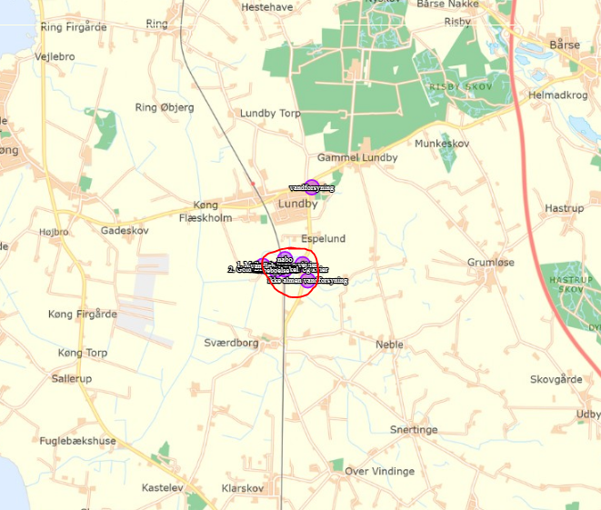

Figur 1 Kort, der angiver husdyrbrugets placering i forhold til omkringboende. Den røde cirkel angiver husdyrbrugets placering.

Husdyrbruget er placeret hensigtsmæssigt i forhold til byzone, samlet bebyggelse og enkelt liggende nabo. I Tabel 5 ses reelle afstande fra husdyranlæg til specifikke områder i forhold til afstandskrav beskrevet i husdyrbruglovens §§ 6, 7 og 8.

Tabel 5 Oversigt over afstande fra stald- og opbevaringsanlæg til specifikke områder i forhold til afstandskrav i husdyrbruglovens §§ 6, 7 og 8. Afstande er målt fra det anlæg, der er tættest på det specifikke område.

|  |  |  |
| --- | --- | --- |
| Specifikt område | Afstand fra anlægget (m) | Lovkrav, minimum (m) |
| Ikke almen vandindvinding | 500 | 25 |
| Almen vandforsyningsboring | 1.400 | 50 |
| Beboelse på egen ejendom | 13* | 15 |
| Vandløb rørlagt, dræn og vandhul/søer > 100 m2 | 116 | 15 |
| Offentlig vej – privat fællesvej | 185 | 15 |
| Naboskel | 111 | 30 |
| Nabobeboelse | 115 | 50 |
| Samlet bebyggelse | 632 | 50 |
| Nuværende eller fremtidig planlagt byzone eller sommerhusområde | 590 | 150 |
| Levnedsmiddelvirksomhed | > 25 | 25 |

*Afstandskravet gælder kun ved etablering samt ved udvidelser og ændringer, der medfører forøget forurening. Afstand til eget stuehus er ikke overholdt, og kommunen vurderer, at der kan meddeles dispensation til afstandskravet.

Det følger af husdyrgodkendelsesbekendtgørelsens § 34, stk. 2, at vurderingen af det ansøgte projekt skal omfatte alle etableringer, udvidelser og ændringer, der er truffet afgørelse om inden for de seneste 8 år før den aktuelle afgørelse. Da der er truffet afgørelser om udvidelse i 2016 med en § 12-godkendelse, vurderer kommunen på den samlede udvidelse. Ved udvidelsen i 2016 skete dyreholdsudvidelsen i eksisterende bygninger.

Ejendommen ligger inden for landskabsudpegningen ”Økologiske forbindelser”. Ejendommen ligger uden for alle andre plantyper. Kommuneplanens definition for plantypen ”Økologiske forbindelser” lyder således:

”Varetagelsen af naturbeskyttelsesinteresserne, herunder beliggenheden af naturområder med særlige naturbeskyttelses-interesser, af økologiske forbindelser samt af potentielle naturområder og potentielle økologiske forbindelser”.

**Vurdering**

Alle afstandskrav undtagen afstand til beboelse på samme ejendom overholdes og det er derfor kommunens vurdering, at der ikke bør stilles yderligere vilkår herom. Der er kun ca. 13 m mellem den del af staldbygningen, hvor der opsættes nye indendørs kalvebokse og stuehuset. Den nordlige side af bygningen anvendes allerede i dag til kalve. Der er ingen fysisk adskillelse mellem nordsiden og sydsiden. Hele bygningen har tidligere været anvendt til opdræt.

Bygningerne er ikke forbundet. Stald og stuehus ligger separat. Dyreholdet vil ikke give anledning til gener i stil med de gener der f.eks. kommer fra en svineproduktion. Kommunen vurderer derfor, at der kan meddeles dispensation for afstandskravet. Dispensationen meddeles med hjemmel i husdyrgødningsbekendtgørelsen §5, stk. 7. Kommunen vurderer, at der ifm. dispensationen ikke skal fastsættes vilkår til indretning og drift, som sikrer, at der ikke opstår nærliggende risiko for forurening eller væsentlige gener.

Der foretages ingen bygningsmæssige ændringer, eller ændringer i materiale- og farvevalg på staldbygninger, eller øvrige driftsbygninger i forbindelse med den ansøgte udvidelse.

Da der ikke ændres på farvevalg eller arkitektonisk udseende, som følge af den ansøgte udvidelse, vurderer kommunen, at effekten og det visuelle udtryk fra staldbygningerne være uændret og neutral.

Kommunen vurderer, at det ansøgte, ikke vil medføre en væsentlig påvirkning i forhold til udpegningen af husdyrbruget som beliggende i plantypen ”Økologisk forbindelser”.

På baggrund af oplysninger i ansøgningen og den landskabelige vurdering heraf, stilles der således kun vilkår til placering af nye kalvehytter, samt til bevarelse og vedligehold af de eksisterende beplantninger

**Vilkår**

1. Ekstra kalvehytter skal placeres nord for kalvestald 2 på betonplads indrettet til formålet.
2. Beplantningsbælterne mod vest, nord og øst skal bevares og vedligeholdes, så de har skærmede effekt ift. den landskabelige påvirkning.

# Ammoniakemission og BAT

Husdyrbrugets tab af ammoniak til omgivelserne beregnes som summen af emission fra stalde og opbevaringsanlæg. Beregningen af emission er baseret på oplysninger om produktionsarealer, stald- og dyretype samt opbevaring af husdyrgødning. I miljøtilladelser til husdyrbrug med en samlet ammoniakemission på mere end 750 kg NH₃-N pr. år skal der fastsættes vilkår til opfyldelse af krav til den maksimale emission ved anvendelse af BAT.

Husdyrbruget vil ved fuld udnyttelse af produktionsarealer udlede **2.566 kg NH3-N/år**, hvilket er en stigning på 531,0 kg NH3-N/åri forhold til 8 års-drift. Samlet BAT-krav er på 2.566 kg NH3-N/år og den faktiske emission er dermed lig det vejledende ammoniakkrav med BAT, se Figur .

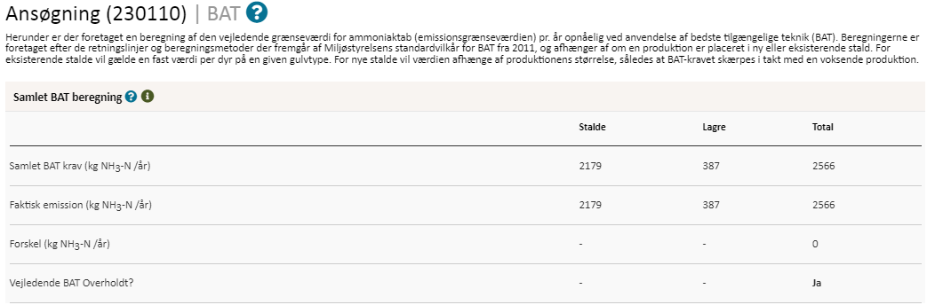

Figur 2 Samlede beregning for husdyrbrugets årlige ammoniakemission samt overholdelse af BAT krav jf. Husdyrgodkendelse.dk.

**Vurdering**

Vordingborg kommune er enig i ansøgers indtastning af stalde og lagre, som er grundlaget for beregninger vedrørende ammoniakemission. Da faktisk emission er lige med samlet BAT-krav, stilles der ikke vilkår i forhold til BAT.

# Påvirkning af sårbar natur og sårbare arter

Husdyrbrugets placering i forhold til beskyttet natur er vist i Figur 3. Husdyrbruget er ikke placeret i område med beskyttet natur, men ligger tæt på kysten, hvor farvandet omkring Sydsjælland, som er udpeget til Natura 2000-område.

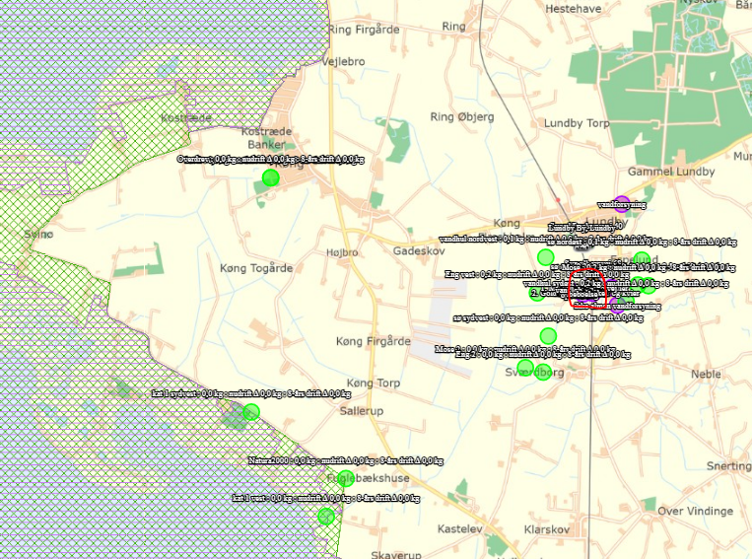

Figur 3 Kort over naturområder. Den røde cirkel angiver husdyrbruget, Hasbjergvej 115, 4750 Lundby. De skraverede områder angiver Natura 2000-områder, mens grønne cirkler markerer kategori 1-, 2- og 3-, samt beskyttet natur.

I det digitale ansøgningsskema, er der beregnet ammoniak deposition til udpegede naturpunkter omkring husdyrbruget. Naturpunkterne og ammoniakdeposition hertil fremgår af Tabel 6 Oversigt over naturpunkter, der lægger i nærheden af husdyrbruget samt ammoniakdeposition til områder fra husdyrbruget. Ammoniak deposition er angivet i 8 års drift, nudrift og total (ansøgt drift).Tabel 6. Ingen af kategori 1-naturpunkterne modtager mere end 0,2 kg N/ha/år i totaldeposition. Ingen af kategori 2-naturpunkterne modtager mere end 1,0 kg N/ha/år i totaldeposition. Ingen af kat. 3-naturpunkterne modtager mere end 1,0 kg N/ha/år i merdeposition.

Tabel 6 Oversigt over naturpunkter, der lægger i nærheden af husdyrbruget samt ammoniakdeposition til områder fra husdyrbruget. Ammoniak deposition er angivet i 8 års drift, nudrift og total (ansøgt drift).

|  |  |  |  |  |  |
| --- | --- | --- | --- | --- | --- |
| Område | Kategori | Ruhed | Ammoniak deposition, kg N/ha/år | | |
| **8 års drift** | **Nudrift** | **Total** |
| Overdrev | 2 | Blandet natur med lav bevoksning | 0,0 | 0,0 | 0,0 |
| Eng 2 | 3 | Blandet natur med lav bevoksning | 0,0 | 0,0 | 0,0 |
| Mose 2 | 3 | Blandet natur med lav bevoksning | 0,0 | 0,0 | 0,0 |
| Natura2000 | 1 | Blandet natur med lav bevoksning | 0,0 | 0,0 | 0,0 |
| Sø nordøst | 3 | Vand | 0,0 | 0,0 | 0,1 |
| Sø øst | 3 | Vand | 0,0 | 0,0 | 0,2 |
| Sø sydvest | 3 | Skov | 0,0 | 0,0 | 0,0 |
| Kat. 2 | 2 | Blandet natur med lav bevoksning | 0,0 | 0,0 | 0,0 |
| Kat. 1 vest | 1 | Blandet natur med middel bevoksning | 0,0 | 0,0 | 0,0 |
| Vandhul nordvest | 3 | Vand | 0,0 | 0,0 | 0,1 |
| Vandhul sydøst | 3 | Vand | 0,0 | 0,0 | 0,2 |
| Kat. 1 sydvest | 1 | Skov | 0,0 | 0,0 | 0,0 |
| Eng vest | 3 | Blandet natur med middel bevoksning | 0,0 | 0,0 | 0,2 |

På bilag IV i EU´s Habitatdirektiv er der listet en række dyr og planter (bilag IV-arter), som medlemsstaterne har en særlig forpligtigelse til at beskytte. Vordingborg Kommune ligger inden for det naturlige udbredelsesområde for Springfrø, Stor Vandsalamander og Markfirben.

Arter beskyttet ifølge EF-habitatdirektivet bilag IV må ikke fanges, slås ihjel eller forstyrres med vilje. Ligeledes må deres levesteder ikke beskadiges eller ødelægges.

Der er ikke registreret arter omfattet af EF-Habitatdirektivets bilag IV i nærheden af husdyrbruget, men enkelte arter omfattet af bilag IV kan have levested, fødesøg­nings­område eller sporadisk opholdssted på arealer omkring ejendommen.

**Vurdering**

Vordingborg Kommune er enig i udpegningen samt beskrivelsen omkring ammoniakemission og deposition til naturpunkter i ansøgningsskema.

Det er kommunens vurdering at husdyrbruget ikke direkte vil påvirke yngle- og levesteder for de bilag IV arter, der kan forekomme omkring de udpeget naturpunkter og husdyrbruget. På baggrund af den vurdering, stilles der ikke krav om reduktion af ammoniakpåvirkning.

# Vurdering af gener i lokalområdet

Husdyrbrugets anlæg og drift kan give anledning til gener i lokalområdet. Gener i form af lugt, lys, støj, støv, transport og skadedyr er beskrevet i dette kapitel.

## Lugt

Alle lugtgenekriterier er overholdt for husdyrbruget og der er ingen kumulation med øvrige husdyrbrug. I figur 4 ses det samlede resultat af lugtberegningerne fra ansøgningsskemaet i husdyrgodkendelse.dk.

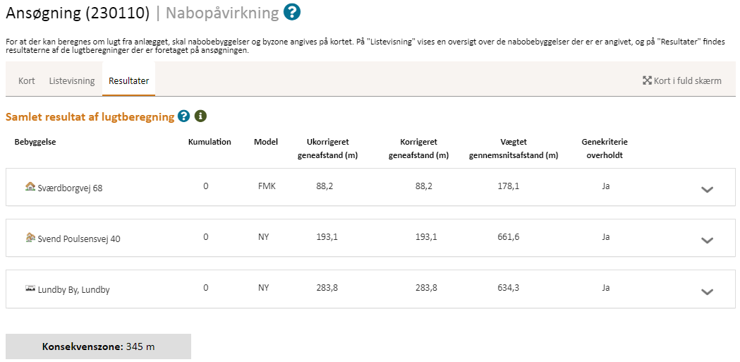

Figur 4 Samlet resultat af lugtberegninger fra ansøgningsskemaet i husdyrgodkendelse.dk.

**Vurdering**

Det er Vordingborg Kommunes vurdering, at lugtgenerne fra husdyrbruget ikke vil være til væsentlig gene for omkringboende, da lugtgenekriterier overholdes. Lugtgener i forbindelse med markarbejde og håndtering af gylle i særligt forår og efter kan forekomme, men må være at forvente. I afsnit 6 om indretning og drift er der stillet vilkår om renholdelse af arealer både i og udenfor stalden, hvilket også er med til at reducere risikoen for lugt. Der stilles ikke yderligere vilkår til lugt.

## Støj

Støj fra husdyrbruget og generelt driftstøj kan give anledning til gener for omkringboende. I Tabel 77 ses husdyrbrugets kilder til støj.

Tabel 7 Oversigt over husdyrbrugets støjkilder, deres placering, driftstid og tiltag til begrænsning af støj

|  |  |  |  |
| --- | --- | --- | --- |
| Støjkilde | Placering | Driftstid | Styrke |
| Stalde og dyr | I staldene | Døgnet rundt alle dage | Svag støj |
| Kørsel med maskiner | Gyllevogne og vogne med husdyrgødning fra ejendom til udspredningsarealerne.  Vogne fra arealer med ensilage, dybstrøelse, mm. | I højsæsonerne undtagelsesvis, fx pga. vejrlig – hele døgnet. | Svag støj |
| Afhentning af mælk | Lastbil | Sen aften hver anden dag | Svag støj |
| Blanding af foder | Udendørs ved ensilageplads. | Indenfor almindelig arbejdstid | Svag støj |

**Vurdering**

Vordingborg kommune vurderer, at støjen fra husdyrbruget og landbrugets drift er inden for de rammer, man kan forvente, af en virksomhed i den størrelse. Dog stilles der alligevel vilkår om virksomhedens støjbelastning til omgivelserne.

**Vilkår**

1. Virksomhedens bidrag til det ækvivalente, korrigerede støjniveau målt i dB(A) må i ethvert punkt på opholdsarealer ved boliger i det åbne land ikke overstige følgende værdier:

|  |  |  |
| --- | --- | --- |
|  | Tidsrum | max. lydniveau |
| Mandag – fredag | kl. 07.00 – 18.00 | 55 dB(A) |
| kl. 18.00 – 22.00 | 45 dB(A) |
| kl. 22.00 – 07.00 | 40 dB(A) |
| Lørdag | kl. 07.00 – 14.00 | 55 dB(A) |
| kl. 14.00 – 22.00 | 45 dB(A) |
| kl. 22.00 – 07.00 | 40 dB(A) |
| Søn- og helligdage | kl. 07.00 – 22.00 | 45 dB(A) |
| kl. 22.00 – 07.00 | 40 dB(A) |

Maksimalværdien af støjniveauet om natten (kl. 22.00 – 07.00) må ikke overstige 55 dB (A) i ethvert punkt på opholdsarealer ved boliger i det åbne land.

1. Virksomheden skal for egen regning dokumentere, at støjgrænserne overholdes, hvis Vordingborg Kommune finder det påkrævet. Dokumentation for overholdelse af støjkravene kan være i form af målinger i ejendommens omgivelser (under fuld drift) eller kildestyrkemålinger ved de enkelte støjkilder, kombineret med beregninger efter den fælles nordiske beregningsmodel for industristøj. En sådan dokumentation kan højst kræves én gang årligt
2. Dokumentation skal ske ved måling/beregning af den støj, aktiviteterne påfører omgivelserne. Målingerne/beregningerne skal udføres som beskrevet i Miljøstyrelsens vejledning nr. 5/1984, nr. 6/1984 og nr. 5/1993.
3. Målingerne/beregningerne skal foretages af et målefirma/institut, som er uvildigt, og som er godkendt af Miljøstyrelsen til at udføre dette arbejde.
4. Støjvilkår omfatter al støj fra virksomheden – det vil sige også støj fra andet end faste, tekniske installationer. Vilkår om støj gælder al støj fra landbrugsdrift på ejendommens bygningsparcel, og ikke støj fra for eksempel markdriften.
5. Tomgangskørsel må kun ske, når det af tekniske årsager er påkrævet.

## Støv

Husdyrbruget kan give anledning til støv i forbindelse med transporter til og fra ejendommen samt håndtering af foder og strøelse.

**Vurdering**

Vordingborg Kommune vurderer, at støv i forbindelse med drift og transport på husdyrbruget sker med god afstand til omkringboende og derfor ikke bør give anledning til støvgener. Der stilles på den baggrund ingen vilkår. Støv fra transport til og fra husdyrbruget kan give anledning til støvgener og vurderes i afsnit 11.6 om transport.

## Lys

I forbindelse med driften af husdyrbruget vil der være lys på ejendommen, der kan give gener for omkringboende.

Det efterstræbes, at husdyrbruget ikke har unødigt brug af lys. På nordgavlen af kostalden samt på vestsiden af kostalden ved kalvebyen er der manuelt betjent udendørs belysning. Se gule punkter på situationsplanen bilag 1.

**Vurdering**

Vordingborg Kommune vurderer, at belysningen på husdyrbruget er driftsmæssig nødvendig. For at sikre, at husdyrbruget ikke medfører væsentlige lysgener for omkringboende, stilles der vilkår om belysning.

**Vilkår**

1. Der må ikke etableres anden belysning end den, der er driftsmæssigt nødvendig.

## Skadedyr

Skadedyr i form af rotter og fluer kan være til gene for de omkringboende naboer samt beboere på husdyrbrugets ejendom.

Stuefluer bekæmpes med lovlige bekæmpelsesmidler i overensstemmelse med retningslinjer fra Statens Skadedyrlaboratorie.

Rotter bekæmpes med gift hvis det er et problem. Der opsættes og tilses fælder.

Dertil er der fokus på renholdelse både i og uden for stalden.

**Vurdering**

Vordingborg Kommune vurderer, at der altid vil være en risiko for skadedyr i form af rotter på husdyrbrug med kvæg, da foderborde er åbne. Husdyrbrugets brug af forebyggende foranstaltninger minimerer dog risikoen. Alligevel stiller kommunen standardvilkår om bekæmpelse af skadedyr.

**Vilkår**

1. Der skal foretages en effektiv flue- og skadedyrsbekæmpelse, som minimum er i overensstemmelse med de til enhver til gældende retningslinjer fra Agro, Institut for Agroøkologi Århus Universitet.
2. Husdyrbruget skal drives på en måde, så risikoen for rotter og tilhold af disse minimeres.

## Transport

Transportvejene til husdyrbruget fremgår af figur 5

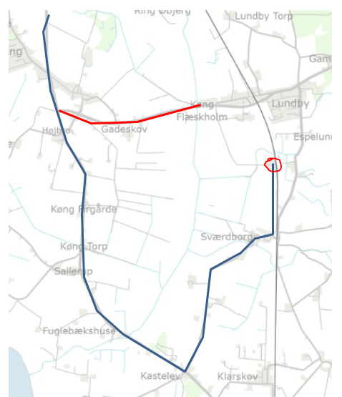

Figur 5 Transportveje til Hasbjergvej 115 (rød cirkel).

Transporttyper og årlige antal er angivet i Tabel 2.

Tabel 2 Oversigt over transporter til og fra husdyrbruget, det årlige antal og forventelige tidsrum.

|  |  |  |  |
| --- | --- | --- | --- |
| Type transport | Nudrift | Ansøgt drift | Tidsrum |
| Mælkeafhentning | 365 | 183 | 20-23 |
| Dyr til slagt | 12 | 12 | 6:00 – 18:00 |
| Afhentning af døde dyr til destruktion | 12 | 12 | 6:00 – 16:00 |
| Levering af kraftfoder-løst. | 60 | 60 | 6:00 – 18:00 |
| Sækkevarer | 12 | 12 |  |
| Indtransport af ensilage | Egne arealer |  | Sommer  6:00 – 18:00 |
| Halmtransporter | Egne arealer |  | Sensommer  6:00 – 18:00 |
| Gylle til biogas | 0 | 179 | 6:00 – 18:00 |
| Gylle fra biogas | 0 | 148 | 6:00 – 18:00 |
| Udkørsel af gylle (traktor og gyllevogn, kapacitet 35 tons) | 150 (50)* | 129 (43)* | Forår og efterår |
| Afsætning til økologiske ejendomme | 0 | 19 |  |
| Udbringning af dybstrøelse | Egne arealer | Egne arealer | Forår og efterår  6:00 – 18:00 |
| Levering af diesel | 18 | 18 | 6:00 – 18:00 |
| Afhentning af renovation | 150 | 150 | 6:00 – 18:00 |
| Total (fratrukket transporter på egen jord – 2/3 gylle på egen jord) | **779 (679)\*** | **922 (836)\*** |

*tal i parentes angiver antal transporter, der ikke er på egne jorde og som foregår på offentlige veje.

**Vurdering**

Vordingborg Kommune vurderer, at antallet af transporter til og fra husdyrbruget trods stigning ligger inden for de rammer, man kan forvente af et husdyrbrug af den størrelse. Desuden må landzone være at betragte som landbrugets erhvervsområde. Her må beboere af omkringliggende boliger, derfor acceptere visse ulemper, som kan være forbundet med at være nabo til et landbrug, som f.eks. øget trafik til og fra landbrugsejendommen i højsæsonen.

Det er kommunens vurdering, at til- og frakørsel fra husdyrbruget ligger i relativ god afstand til omkringboende og derfor ikke bør give anledning til gener i form af støv, støj og rystelser.

På den baggrund stilles der ikke vilkår om transport.

# Affald, reststoffer og ressourcer

I dette kapitel beskrives husdyrbrugets håndtering af affald og reststoffer samt forbrug af ressourcer.

Husdyrbrugets affald og håndtering af dette er beskrevet i Tabel 3. Døde dyr opbevares på fast plads og afhentes af DAKA efter behov. Affald fra husdyrbruget består primært af sæber, desinfektionsmidler, bekæmpelsesmidler, klinisk risikoaffald, spraydåser til mærkning af dyr, lysstofrør fra stalde, papir, pap, plast samt jern og metal.

Tabel 3 Oversigt over husdyrbrugets affald

|  |  |
| --- | --- |
| Type | Håndtering og bortskaffelse |
| Spraydåser og batterier | Placeres i miljøcontainer; bortskaffes til genbrugsstation |
| Klinisk Risikoaffald | Opbevares i plastboks på kontor og returneres med dyrlæge |
| Kanyler og medicinrester. | Opbevares i plastboks på kontor og returneres med dyrlæge |
| Tom emballage (papir/pap/plast/landbrugsplast og rengjorte plastdunke) | Opbevares i 800 l container, der tømmes hver 14. dag. |
| Lysstofrør | Kasse på værksted, genbrugsplads |
| Jern og metal | Afleveres til skrot |

Husdyrbrugets forbrug af ressourcer ses i Tabel 4. Der er en dieseltank i laden. Husdyrbruget er ikke opvarmet og der bruges derfor ikke olie til opvarmning.

Tabel 4 Oversigt over husdyrbrugets ressourcer forbrug

|  |  |
| --- | --- |
| Ressource | Forbrug |
| Vandforbrug | 6.392 m3 |
| Elforbrug | 82.000 kWh |

Det lokale vandværk skal kontaktes, hvis forbruget af vand øges i forbindelse med udvidelsen.

**Vurdering**

Vordingborg Kommune vurderer, at husdyrbrugets håndtering af affald følger kommunens regulativer for affaldshåndtering. Der stilles dog vilkår omkring opbevaring af spildolie samt tankning af diesel.

Det er kommunens vurdering at forbrug at ressourcer bør overvåges, så det er muligt at opdage spild eller uhensigtsmæssigt forbrug. Derfor stilles der vilkår om registrering af forbrug af vand, el og diesel og olie.

**Vilkår**

1. Tankning af diesel skal til enhver tid ske på en plads med fast og tæt bund med afløb til enten en olieudskiller samt evt. magasinbrønd eller således, at spild kan opsamles, og at der ikke er mulighed for afløb til jord, kloak, overflade- eller grundvand.
2. Bedriftens olie- og kemiaffald skal opbevares under tag i dobbeltvægget emballage på støbt gulv uden afløb i nærheden eller i lukkede beholdere på støbt gulv med opkant, som minimum kan tilbageholde indholdet af den største beholder.
3. Dokumentation for korrekt bortskaffelse af olieaffald skal opbevares i min 5 år og forevises på tilsynsmyndighedens forlangende.
4. Elforbruget skal registreres en gang årligt på samme tidspunkt. Registreringerne skal opbevares i min 5 år og kunne forevises ved tilsyn.
5. Vandforbruget skal registreres en gang årligt på samme tidspunkt. Registreringerne skal opbevares i min 5 år og kunne forevises ved tilsyn.
6. Olie og dieselforbruget skal registreres en gang årligt på samme tidspunkt, Registreringerne skal opbevares i min 5 år og kunne forevises ved tilsyn.

# Driftsforstyrrelser og uheld

I forbindelse med drift af husdyrbruget er der risiko for uheld og miljøforurening. For at være i stand til at håndtere uheld eller forurening bedst muligt, er der for ejendommen udarbejdet en beredskabsplan. Denne kan ses i bilag 4 og 5.

Risiko for mulige uheld er beskrevet herunder:

* Gylleudslip
* Uheld med olie/kemikalier
* Gyllevognen vælter
* Mælkevognen vælter
* Lækage på pumperør
* Spild ved overpumpning fra tank til gyllevogn

**Vurdering**

Det er Vordingborg kommunes vurdering, at husdyrbruget skal have en beredskabsplan, der skal være ajourført, således den indeholder de vigtigste telefonnumre samt instrukser i tilfælde af brand, uheld eller driftsforstyrrelser. Der stilles derfor vilkår om dette. Dertil stilles der vilkår om, at myndighederne orienteres ved uheld.

**Vilkår**

1. Ved driftsuheld, hvor der opstår risiko for forurening af miljøet, er der pligt til øjeblikkeligt at anmelde dette til: * Alarmcentralen, tlf.: 112 og efterfølgende straks underrette: *Tilsynsmyndigheden, Vordingborg Kommune, Byg, Land og Miljø tlf.: 55 36 36 36. Uden for almindelig arbejdstid kontakte Miljøvagten på tlf.: 114.
2. Beredskabsplanen skal til enhver tid være ajourført, forståelig og tilgængelig for alle, som arbejder på bedriften.
3. Planens indhold skal være kendt af gårdens ansatte mm. Og skal udleveres til indsatslederen/miljømyndigheden i forbindelse med uheld, forureninger, brand o.l.

# Egenkontrol

Husdyrbruget skal til enhver tid over for Vordingborg Kommune kunne fremlægge dokumentation og optegnelser, der dokumenterer, at ansøgningens forudsætninger og godkendelsens vilkår

overholdes. Desuden skal husdyrbruget ved tilsyn kunne dokumentere lovpligtig egenkontrol indenfor f.eks. logbog for flydelag og markstakke, skriftlige aftaler for opbevaring af husdyr­gødning på anden ejendom etc.

**Vurdering**

Vordingborg kommune vurderer, at lovgivningen er tilstrækkelige dækkende i forhold til krav om egenkontrol på husdyrbruget ud over de allerede stillede vilkår om el- og vandregistrering.

# Husdyrbrugets ophør

I forbindelse med et eventuelt ophør af husdyrproduktionen skal stalde og gyllekanaler tømmes samt rengøres. Et eventuelt ophør med dyrehold skal meddeles Vordingborg Kommune. Derfor er der stillet vilkår omkring dette.

**Vilkår**

1. Husdyrbrugets ophør skal meddeles Vordingborg Kommune senest 3 måneder efter sidste produktionsdyr væk fra bedriften. Desuden skal følgende foretages:
   * Alle staldafsnit skal tømmes for husdyrgødning, der bortskaffes efter reglerne om udbringning af husdyrgødning.
   * Rester af foder skal fjernes på lovlig vis.
   * Olietanke relateret til produktionen skal tømmes.
   * Rester af kemikalier, spildolie, andet olieaffald, medicinaffald mv. relateret til dyreholdet skal fjernes.

# Samlet vurdering og konklusion

Det er Vordingborg Kommunes samlede vurdering, at husdyrbruget samlet set overholder de krav som lovgivningen stiller, og at der med tilladelsens stillede vilkår, ikke vil forekomme væsentlige indvirkninger på miljøet. Der kan derfor meddeles tilladelse til det ansøgte projekt.

# høring

Forslaget til miljøtilladelse er sendt i 14 dages nabo- og partshøring fra den 1. april 2022 til og med den 15. april 2022, hvor naboer og omkringboende har haft muligt for at komme med bemærkninger til udkastet. Naboer og omkringboende er i denne forstand ejere af matrikler, der støder op til ejendommen, samt lejere og beboere indenfor lugtkonsekvenszonen, der er på 345 meter. Dertil personer, der er væsentligt og individuelt berørt af husdyrbrugets udvidelse. Der indkom ingen bemærkninger til projektet i høringsfasen.

Ligeledes har ansøger og konsulent haft udkastet i høring.

# Gyldighed, retsbeskyttelse, revurdering meddelesespligt og øvrige forhold

Afgørelsen omfatter alene forholdet til husdyrbrugloven. Miljøgodkendelsen fritager ikke for krav om eventuel tilladelse, godkendelse, dispensation eller lignede efter anden lovgivning herunder Spildevandsbekendtgørelsen, Naturbeskyttelsesloven eller Byggeloven og for andre bestemmelser.

Hvis der foretages ændringer på landbrugsbedriften, som er omfattet af godkendelse- eller anmeldepligt, skal Vordingborg Kommune orienteres.

Denne miljøtilladelse er omfattet af 8 års retsbeskyttelse. Retsbeskyttelsen udløber i 2030. Kommunen kan dog i særlige tilfælde meddele forbud eller påbud før der er forløbet 8 år, jf. § 40, stk. 2 i husdyrloven.

Tilladelsen bortfalder, hvis den ikke er udnyttet senest 6 år fra det er meddelt, hvis en del af tillægget ikke har været udnyttet, bortfalder tillægget for denne del.

Dele af tillægget kan efterfølgende bortfalde ved kontinuitetsbrud. Det kan ske ved at husdyrbrugets tillæg efterfølgende i 3 på hinanden følgende år ikke har været helt eller delvist udnyttet, idet den del af tillægget, der ikke har været helt eller delvist udnyttet i de seneste 3 år, bortfalder. Kontinuitetsbrud foreligger efter de nugældende regler, når produktionen er mindre end 50 % af dyr jf. velfærdskravet på under 25 % af det tilladte produktionsareal, jf. husdyrgodkendelsesbekendtgørelsen § 49, stk. 2. De 25 % beregnes ud fra de maksimale antal dyr, kg. dyr, eller dyreenheder mv.

Følgende sagsakter er indgået i sagen:

* Ansøgning om miljøgodkendelse skema 230110 seneste version 7.
* Andet supplerende materiale.
* Bemærkninger indkommet i høringsfasen

# Lovgrundlag

Ansøgningen er behandlet i henhold til følgende love bekendtgørelser:

* Lov om husdyrbrug og anvendelse af gødning m.v. nr. 1572 af 20. december 2006 med seneste ændringer i lovbekendtgørelse nr. 520 af 1. maj 2019 (Husdyrbrugloven)
* Bekendtgørelse om godkendelse og tilladelse m.v. af husdyrbrug nr. 2225 af 27. november 2021 (Husdyrgodkendelsesbekendtgørelsen)
* Bekendtgørelse om miljøregulering af dyrehold og om opbevaring og anvendelse af gødning nr. 2243 af 29. november 2021 (Husdyrgødningsbekendtgørelsen)
* Bekendtgørelse om udpegning og administration af internationale naturbeskyttelsesområder samt beskyttelse af visse arter nr. 2091 af 12. november 2021 (Habitatbekendtgørelsen)

# Klagevejledning og offentliggørelse

Hvis du ønsker at klage over denne afgørelse, kan du klage til Miljø- og Fødevareklagenævnet. Klagen skal indgives inden 4 uger. Altså inden den 19. maj 2022 kl. 23.59.

Du klager via klageportalen, som du finder via [borger.dk](http://www.borger.dk/) eller [virk.dk](http://www.virk.dk/). Du logger på klageportalen med NemID. En klage er indgivet, når den er tilgængelig for Vordingborg Kommune via klageportalen. Når du klager, skal du betale et gebyr på 900 kr. for borgere og 1.800 kr. for virksomheder, organisationer og offentlige myndigheder.

I klageportalen sendes din klage automatisk først til Vordingborg Kommune. Hvis Vordingborg Kommunen fastholder afgørelsen, sender kommunen klagen videre til behandling i nævnet via klageportalen. Du får besked om at klagen er videresendt.

Miljø- og Fødevareklagenævnet afviser din klage, hvis du sender den uden om klageportalen, medmindre du er blevet fritaget for brug af klageportalen. Hvis du ønsker at blive fritaget for at bruge klageportalen, skal du sende en begrundet anmodning til Vordingborg Kommune. Kommunen videresender din anmodning til nævnet, som herefter beslutter om, du kan fritages. [Se betingelserne for at blive fritaget](https://naevneneshus.dk/start-din-klage/miljoe-og-foedevareklagenaevnet/til-foersteinstanser/fritagelse-fra-klageportal/).

**Civilt søgsmål**   
Hvis afgørelsen ønskes prøvet ved domstolene, skal søgsmål jf. husdyrlovens § 90 være anlagt senest 6 måneder efter, afgørelsen er meddelt. Altså inden den 21. oktober 2022 kl. 23.59.

**Hvad skal der videre ske**Hvis der indkommer klager inden for klagefristen, vil du blive orienteret om det. Hvis der ikke indkommer klager over afgørelsen, afsluttes sagen uden yderligere kommunikation.

**Udnyttelse af godkendelsen på trods af klage**  
Afgørelsen vil kunne udnyttes i den tid Miljø og Fødevareklagenævnet behandler en eventuel klage, medmindre nævnet bestemmer andet. Hvis afgørelsen udnyttes inden klagefristens udløb, eller mens en eventuel klage behandles af Miljø- og Fødevareklagenævnet, sker det på ansøgers egen regning og risiko.

# Kopi af afgørelsen

**Kopi af afgørelsen er sendt til følgende:**

* Vkst v/ Piil Krogsgaard, pkr@vkst.dk
* Ejer: Torben Keinicke, Hasbjergvej 115, 4750 Lundby

Klageberettigede ved lov:

* Miljøstyrelsen, Tolderlundsvej 5, 5000 Odense C, [mst@mst.dk](mailto:mst@mst.dk)
* Styrelsen for Patientsikkerhed, Tilsyn og Rådgivning Øst, Islands Brygge 67, 2300 København S, [trost@stps.dk](mailto:trost@stps.dk)
* Danmarks Fiskeriforening, Nordensvej 3, 7000 Fredericia, [mail@dkfisk.dk](mailto:mail@dkfisk.dk)
* Ferskvandsfiskeriforeningen, Vormstrupvej 2, 7540 Haderup, [nb@ferskvandsfiskeriforeningen.dk](mailto:nb@ferskvandsfiskeriforeningen.dk)
* Arbejderbevægelsens Erhvervsråd, Reventlowsgade 14, 1. sal, 1651 København V, [ae@ae.dk](mailto:ae@ae.dk)
* Forbrugerrådet, Fiolstræde 17b, Postboks 2188, 1017 København K, CVR-nr.: 63870528
* Det Økologiske Råd, Blegdamsvej 4B, 2200 København N, [husdyr@ecocouncil.dk](mailto:husdyr@ecocouncil.dk)
* Danmarks Naturfredningsforening, Masnedøgade 20, 2100 Kbh. K. [dnvordingborg-sager@dn.dk](mailto:dnvordingborg-sager@dn.dk)
* Danmarks Sportsfiskerforbund, Skyttevej 4, 7182 Bredsten, [post@sportsfiskerforbundet.dk](mailto:post@sportsfiskerforbundet.dk)
* Dansk Ornitologisk Forening, Vesterbrogade 140, 1620 København V, [natur@dof.dk](mailto:natur@dof.dk)
* Friluftsrådet, v. John Knudsen, [storstroem@friluftsraadet.dk](mailto:storstroem@friluftsraadet.dk)
* DOF Storstrøm v/Bo Kayser, [kontakt@dofstor.dk](mailto:kontakt@dofstor.dk)

Naboer indenfor lugtkonsekvensområdet (345 meter):

Ejere og beboere af Bybrøndvej 20, 4750 Lundby

Ejere og beboere af Espelund 29, 4750 Lundby

Ejere og beboere af Sværdborgvej 66, 4750 Lundby

Ejere og beboere af Sværdborgvej 68, 4750 Lundby

Ejere og beboere af Sværdborgvej 85, 4750 Lundby

# Bilag 1 – Situationsplan

# Bilag 2 - Afløbsplan

# Bilag 3 – Produktionsarealer

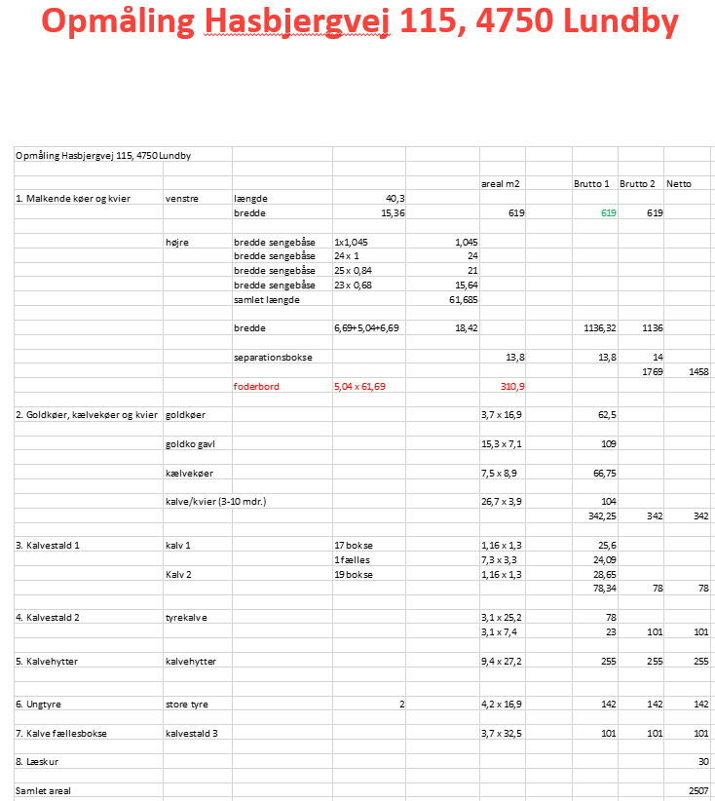

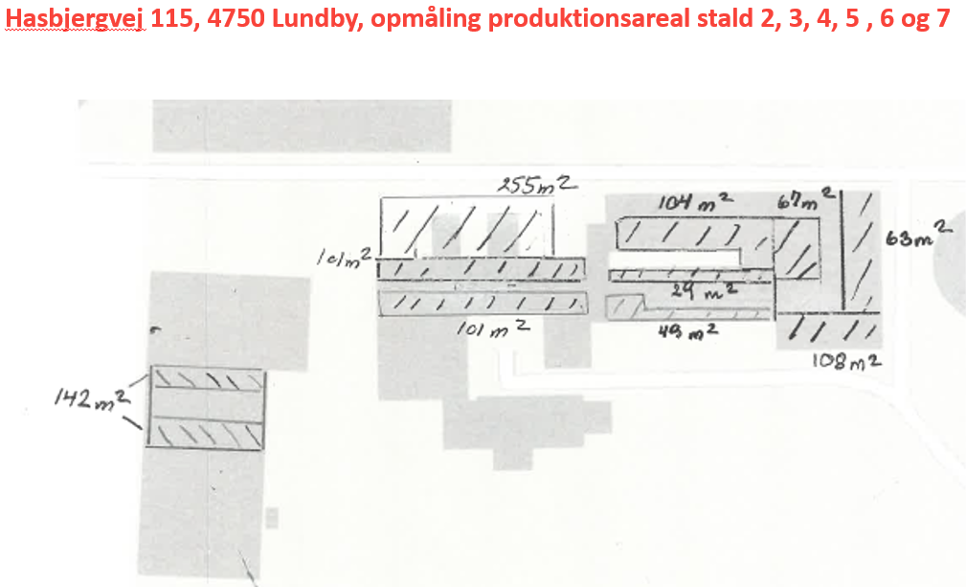

# Bilag 4 – Beredskabsplan

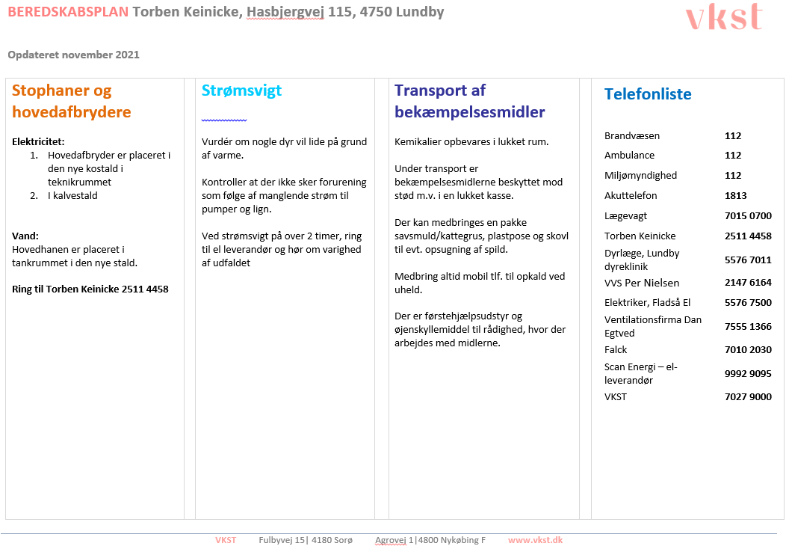

# Bilag 5 – Beredskabsplan, luftfoto

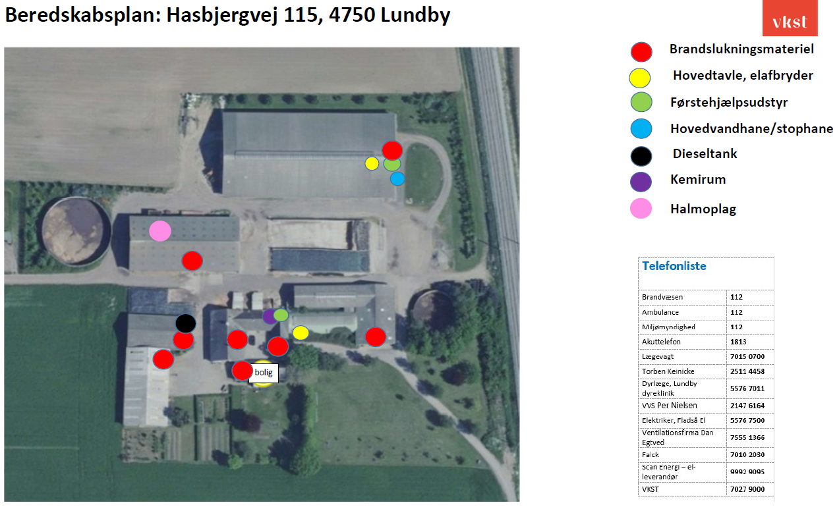

# Bilag 6 - Miljøteknisk redegørelse